概 述

2013年2月主要气候特点：气温偏高，降水偏少。2月，全国平均气温为-1.2℃，比常年同期偏高0.5℃；全国平均降水量为14.1毫米，比常年同期（17.4毫米）偏少19.0%。月内，主要天气气候事件有：我国中东部地区出现大范围雾霾天气；江苏、安徽、湖北等省遭受雪灾；云南中北部、四川南部、贵州西部等地气象干旱持续。

- 基本气候概况与特点
1. 全国平均降水量偏少
2月，全国平均降水量为14.1毫米，较常年同期（17.4毫米）偏少19.0%（图1）。月降水量空间分布显示，吉林大部、辽宁东部、华北南部、陕西南部、黄淮大部、江淮、江南、华南大部、西南地区东部、青海东南部、西藏西南部等地降水量在10～25毫米，其中黄淮南部、江淮、江南、华南北部、西藏西南部等地超过25毫米；江淮、江汉东部、江南大部等地超过50毫米；安徽南部、江西北部、浙江西部、福建西北部等地超过100毫米；全国其余大部地区降水量不足10毫米，其中新疆、甘肃、内蒙古、宁夏的局部地区基本无降水（图2）。
与常年同期相比，除东北大部、内蒙古东部、华北东南部以及江苏大部、安徽大部、青海东南部、宁夏南部、甘肃中部、西藏西南部、新疆东部和中部部分地区降水量偏多2成至2倍，部分地区偏多2倍以上以外，全国其余大部地区降水量偏少或接近常年，其中西南地区东部、华南大部及江西南部、湖北西部、内蒙古中西部、宁夏北部、青海西北部、新疆西南部等地偏少5成以上（图3）。月内，东北地区降水量为10.2毫米，较常年同期（4.9毫米）偏多92.5%。
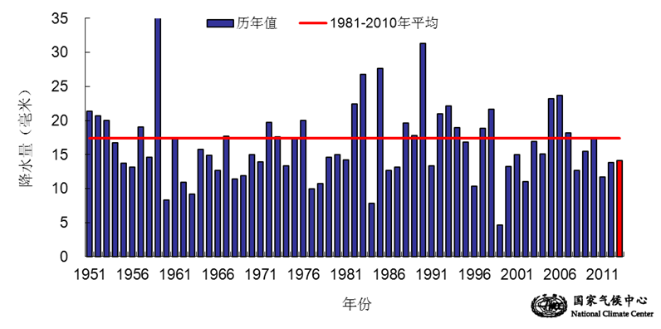
图1 2月全国平均降水量历年变化（1951-2013）（单位：毫米）
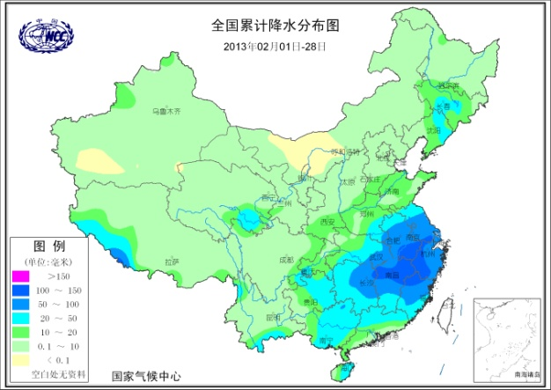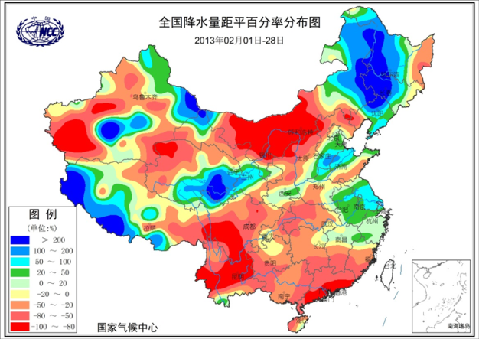
图2 2013年2月全国降水量分布（毫米） 图3 2013年2月全国降水量距平百分率分布（%）
2. 全国平均气温偏高
2月，全国平均气温为-1.2℃，较常年同期偏高0.5℃（图4）。除东北大部、内蒙古东部、华北中北部以及新疆北部、西藏西部等地气温偏低1～4℃，局部偏低4℃以上外，全国大部地区气温接近正常或偏高，西北大部、西南大部、华南、江南南部及山西等地偏高1℃以上，其中云南大部、四川南部、青海大部、广东大部、福建大部、江西南部等地气温偏高2～4℃，局部偏高4℃以上（图5）。
2月，云南气温为历史同期最高值；上旬云南气温为历史同期最高值、海南和四川为次高值；下旬云南和青海气温为历史同期次高值（见表1）。
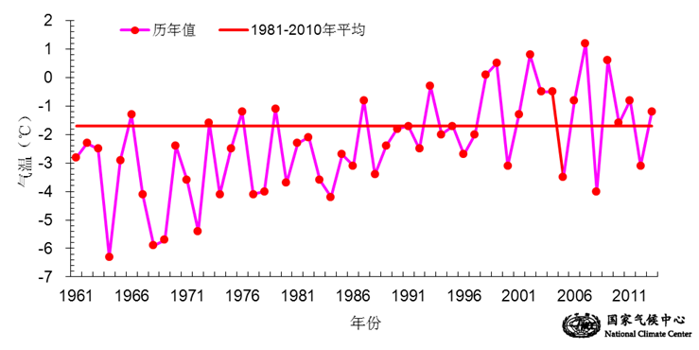
图4 2月全国平均气温历年变化（1961-2013）（单位：℃）

表1 2013年2月全国各省（市、区）旬、月降水量和平均气温极值表
降水量 | 最大值 | 次大值 | 最小值 | 次小值
2月上旬 | / | 青海 | / | /
2月中旬 | / | 西藏、青海 | / | /
2月下旬 | / | / | 西藏、山西、宁夏 | 重庆、河北、青海、山东
2月 | / | 青海 | / | /
平均气温 | 最高值 | 次高值 | / | /
2月上旬 | 云南 | 海南、四川 | / | /
2月中旬 | 云南 | / | / | /
2月下旬 | / | 云南、青海 | / | /
2月 | 云南 | / | / | /
注：全国月平均温度和月降水量采用面积加权平均计算得到。
3. 全国大部地区日照时数接近常年同期
2月，新疆东部、甘肃西部、宁夏北部、内蒙古大部、青海大部、西藏大部、四川南部、云南大部等地日照时数普遍有200～250小时，其中云南中部和内蒙古局部地区超过250小时；黄淮中西部、江淮、江汉、江南、华南大部、贵州大部、重庆、四川盆地大部、陕西南部等地日照时数普遍在100小时以下，其中江南大部、重庆大部、贵州东部及广西中东部等地不足50小时；全国其余地区日照时数在100～200小时之间。与常年同期相比，云南大部、贵州西部、四川南部、西藏东部、内蒙古中北部偏多20-50小时，部分地区偏多50小时以上；江南大部、福建大部、江汉大部、江淮、黄淮、华北大部及陕西中南部、甘肃中南部、西藏西部、新疆部分地区日照时数偏少20－50小时，局部偏少50小时以上；全国其余地区日照时数接近常年（图6）。

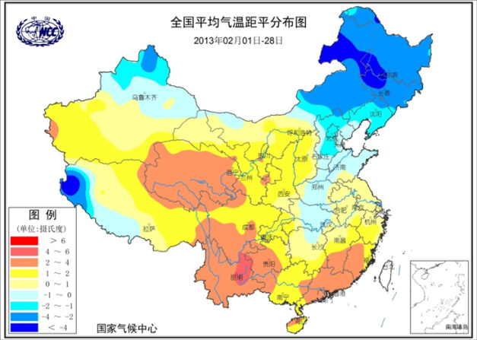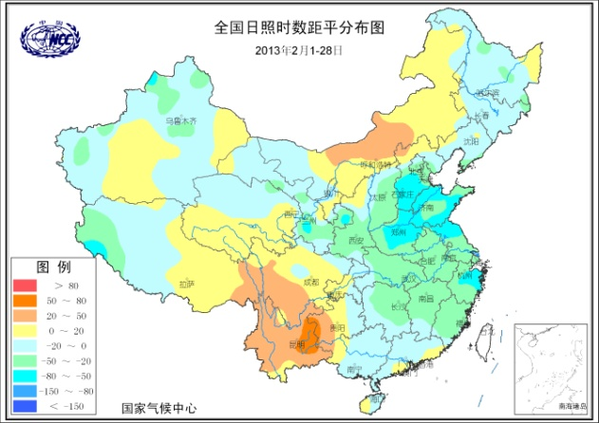
图5 2013年2月全国气温距平分布（℃） 图6 2013年2月全国日照时数距平分布（小时）

二、 极端气候事件监测及灾害影响评估
1．月极端事件监测
月极端事件监测显示，2013年2月，我国主要出现了极端日降温、极端连续降温和极端连续无降水日数事件。
2月，受冷空气活动影响，我国东北中部、内蒙古中东部、华南、云南和西藏等地共有68站发生极端日降温事件，其中西藏狮泉河（20.0℃）、内蒙古苏尼特左旗（18.7℃）等6站的日降温幅度突破历史极值(图15)。月内，东北北部、江南南部和西藏等地共21站发生极端连续降温事件，连续降温幅度达12～26℃，其中青海清水河（26.0℃）、黑龙江五大连池（25.9℃）和西藏狮泉河（24.7℃）日降温幅度突破历史极值（图16）。
2月，我国西南地区等地共有69站发生极端连续无降水日数事件，其中云南永盛（128天）和丽江（115天）等20站的连续无降水日数突破历史极值(图17)。
2．我国中东部地区出现大范围雾霾天气
2月，我国雾霾天气十分频繁。全国雾霾平均日数为3.4天，比常年同期偏多1.4天，与2011年并列为1961年以来历史同期最多（图7）。河南、山东、安徽、江苏和天津平均雾霾日数分别为13.4天、7.9天、7.9天、17.2天和10天，均为1961年以来历史同期最多；浙江、重庆平均雾霾日数分别为10.4天，5.6天，为历史同期次多；山西5.2天，与1990年并列第三多。雾霾天气主要出现在我国中东部地区，雾霾日数普遍在3天以上，其中华北南部、黄淮、江淮、江汉、浙江、江西北部、湖南东北部、重庆西部、四川东南部、福建东南部、广西中西部等在5～10天，江苏大部、安徽东北部、河南中西部、山西南部、浙江大部等地超过10天（图8）。与常年同期相比，中东部大部地区雾霾日数普遍偏多，其中华北南部、黄淮、江淮、江南东北部、重庆西部、四川东南部等地一般偏多3～10天，其中江苏北部、河南中部部分地区超过10天（图9）。
雾霾天气导致多地机场航班延误或取消，高速公路封闭，部分地区陆地交通及海上运输受到影响，并对人体健康带来严重危害。
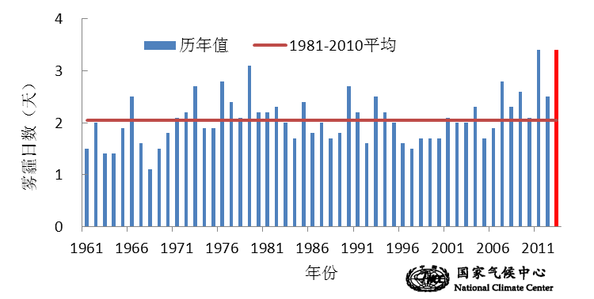
图7 2月全国平均雾霾日数变化（1961-2013年）
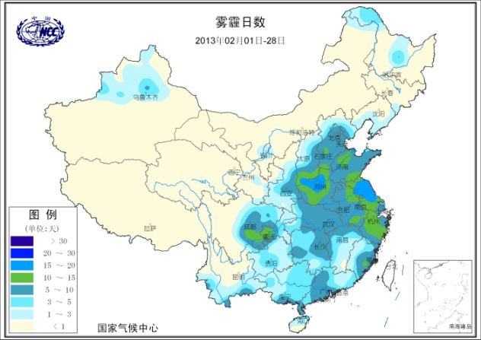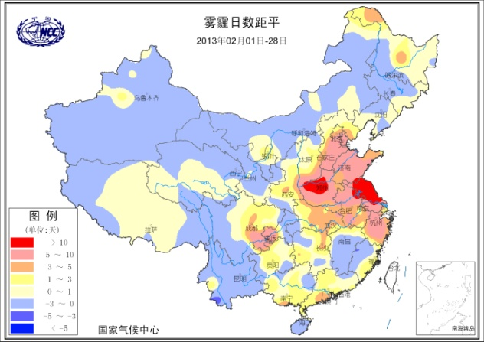
图8 2013年2月全国雾霾日数分布（天） 图9 2013年2月全国雾霾日数距平分布（天）

3.江苏、安徽、湖北等省遭受雪灾
2月18-19日，江淮、江南北部及湖北等地出现明显雨雪天气，安徽、江苏两省淮河以南地区及湖北等省局部地区出现大到暴雪，降雪量普遍在10毫米以上，其中，安徽芜湖（48.2毫米）、六安（35.2毫米）、霍山（33.0毫米）和江苏宜兴（40.3毫米）、常州（30.5毫米）等地超过30毫米。安徽中南部、江苏中南部、浙江北部、湖北东南部等地最大积雪深度达5～20厘米，其中安徽含山最大积雪深度达22厘米，创1961以来2月份极值，江苏扬州、溧水和安徽马鞍山、六安积雪深度均达21厘米。此次过程虽持续时间短，但降雪强度大，对部分地区设施农业和越冬作物造成较大危害，导致不少蔬菜大棚倒塌和损毁，部分农田融雪后出现渍害。雪灾共造成上述省份137.2万人受灾，2人死亡，4000余人紧急转移安置；农作物受灾面积151.4千公顷，其中绝收近5.7千公顷；直接经济损失9.2亿元。
此外，月内内蒙古呼伦贝尔市新右旗、新左旗、陈巴尔虎旗，新疆伊犁哈萨克自治州伊宁县，西藏阿里地区札达县和日喀则地区聂拉木县、帕里县、昂仁县，甘肃白银市会宁县、定西市临洮县、临夏州和政县也先后发生雪灾，造成了不同程度的损失。其中，雪灾导致内蒙古呼伦贝尔市新右旗1人死亡，西藏札达县6人因雪崩死亡。
4.云南中北部、四川南部、贵州西部等地气象干旱持续
去年10月以来，我国西南地区大部地区降水量不足100毫米，其中四川西南部、云南北部仅10～50毫米，比常年同期偏少5～8成；同期，云南中东部和南部气温偏高1～2℃。
2月，西南大部地区降水量不足20毫米，云南大部、贵州西部、四川大部等地降水量不足10毫米，比常年同期偏少5成以上。与此同时，西南大部地区气温比常年同期偏高1℃以上，其中四川西南部、云南大部、贵州西部气温偏高2～4℃。降水持续偏少，气温偏高导致上述地区气象干旱持续发展。截至2月底，干旱共造成云南、四川两省513.9万人受灾，59.6万人需生活救助；58.4万头大牲畜饮水困难；农作物受灾面积474.3千公顷，其中绝收面积66.3千公顷；直接经济损失20.5亿元。
2月底气象干旱监测显示，云南中北部、四川南部、贵州西部仍存在中到重度气象干旱，局部地区出现特旱。
三、 气候专题影响评价
1．气候对农业影响
2月，新疆北部、内蒙古中东部、东北地区大部偏低2～6℃，最大积雪深度达10～50厘米，低温不利于设施农业生产和牲畜安全越冬；积雪较厚不利于放牧和牲畜采食，部分地区发生白灾。甘肃东南部、陕西中北部等地降水偏少3～8成，旱象露头，对冬小麦返青生长略有影响。
华北、黄淮冬麦区大部降水量有10～25毫米，仅山西西南部、河南西北部降水偏少3～8成，土壤表层墒情不足,对冬小麦安全越冬和返青生长影响不大。月内华北东部、黄淮大部多雾霾天气，日照偏少，且气温偏低，致使小麦、大棚蔬菜生长缓慢，尤其是蔬菜的产量和品质受到较大影响。
江淮、江汉地区上、中旬大部气温偏低，日照偏少，对冬小麦生长和油菜现蕾抽薹不利，特别是中旬末大部地区出现较强降雪，其中安徽中南部、江苏中南部、湖北东南部等地最大积雪深度达5～20厘米，强降雪导致部分油菜机械性损伤、设施大棚坍塌、露地蔬菜受冻，同时也加重了湿渍害的发展。下旬气温明显回升，利于冬小麦、油菜、蔬菜等恢复生长和苗情转化。
江南、华南大部气温偏高，利于油菜、蔬菜、果树等生长发育和春耕备播及早稻秧苗生长。江南、华南西部多阴雨寡照天气，作物光合速率受到一定影响；中旬末浙江北部部分地区遭受雪灾，给设施农业带来一定损失。
四川南部、云南大部持续晴热少雨天气导致四川攀枝花地区和云南中北部旱情发展，贵州西部旱象露头，部分小春作物生长发育和产量形成受到影响。西南地区东部大部时段光热条件较好，利于冬小麦等小春作物生长发育。
2．气候对植被影响
极轨气象卫星监测显示：2月，广西中北部、广东西部、贵州中南部、湖南西南部、湖北西南部、重庆北部等地植被长势好于去年同期；黑龙江西南部、吉林西部、辽宁南部、内蒙古东部、河北大部、山西西南部、陕西中部、黄淮、江淮中东部、江汉东南部、江南大部、福建大部及海南西南部、云南中南部、四川中部等地植被长势较去年同期偏差；全国其余大部地区植被长势接近去年同期（图10）。
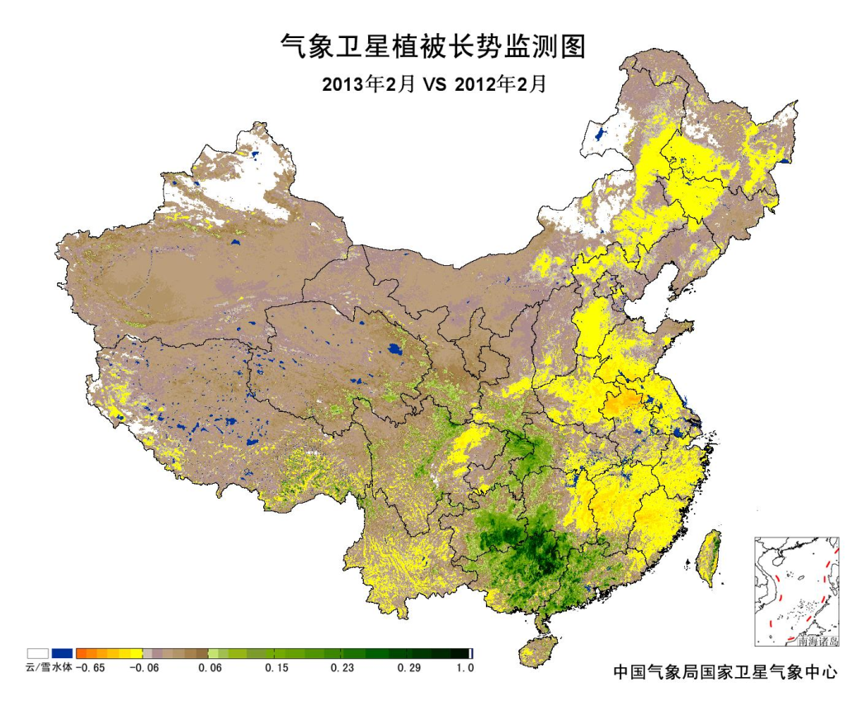
图10 2013年2月下旬与2012年2月下旬气象卫星植被长势监测对比

3．气候对水资源影响
降水-径流关系统计模型对2月我国主要江河流域水资源情势估算结果表明,长江流域平均径流深为19.6毫米；珠江流域平均径流深为9.9毫米;淮河流域为7.9毫米；其他流域均不足3毫米。与常年同期相比，松花江、辽河、海河、淮河流域径流偏多，黄河、长江、珠江流域偏少（图11）。
对全国主要大Ⅰ型（个别为大Ⅱ型）水库上游流域2月降水量距平百分率分析表明：75座水库中只有27座上游流域降水量较常年同期偏多，其中吉林丰满水库、青海青铜峡水电站、青海刘家峡水电站、吉林镜泊湖水库、辽宁大伙房水库偏多1-2倍，吉林石头口门水库、青海龙羊峡大坝、内蒙古察尔森水库、吉林二龙山水库、西藏满拉水库和黑龙江月亮泡水库偏多2倍以上，有利于水库蓄水；其余58座水库上游流域降水量较常年同期偏少，其中24座水库偏少5成以上，影响水库正常蓄水（图12）。
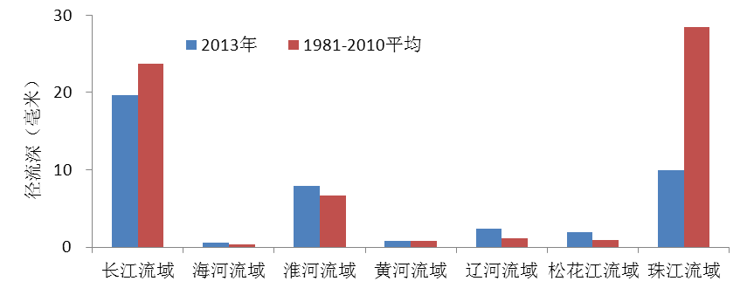
图11 2013年2我国主要江河流域平均径流深（毫米）

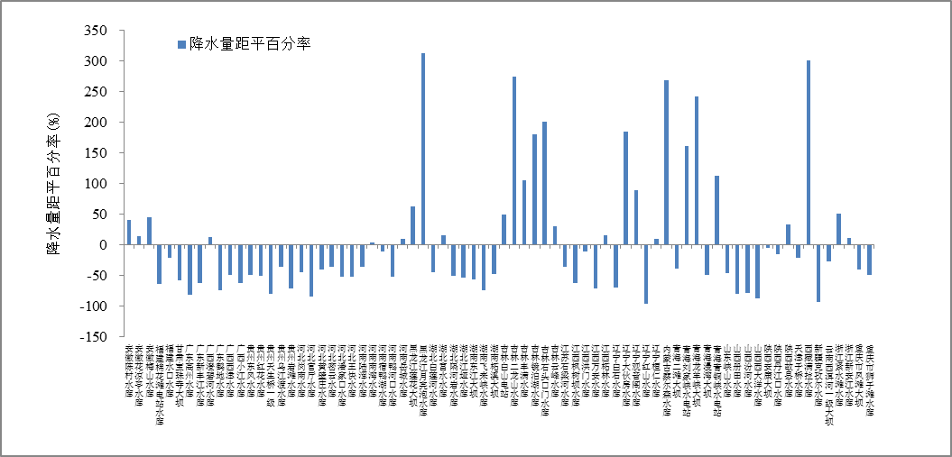
图12 2013年2月全国主要大Ⅰ型水库上游流域降水量距平百分率（%）
4．气候对人体健康影响
2月，除西藏、云南和四川的部分地区舒适日数偏多5～15天外，全国其余大部地区人体舒适日数接近常年同期（图13）。
月内，频繁出现的雾霾及低温天气，导致一些地方呼吸系统疾病、心脑血管疾病和皮炎的患者增多。2月10日，在西安市西华门十字女子示范岗执勤的女交警26名女警已有21名患上慢性咽炎。上海地区雾霾天气反复使医院皮炎患者增多。

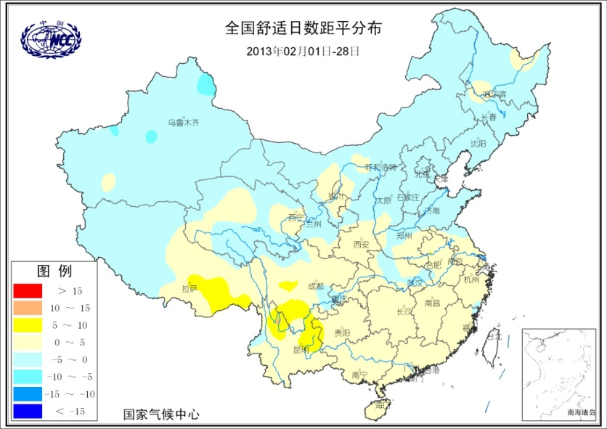
图13 2013年2月全国舒适度日数距平分布（天）

5．气候对交通影响
2月，对我国交通运输影响较大的天气主要是雨雪冰冻和雾霾。
受雨雪冰冻天气和道路结冰影响，3日，山东省烟台境内的6条高速公路共42个收费站全部关闭，200多名乘客滞留机场。7-8日，上海地区21小时发生4680起交通事故， 1600余长途客运班次停开。8日，江苏省多条高速公路关闭。浙江杭州市萧山机场大量航班延误；浙江境内高速发生多起交通事故，导致1人死亡1人受伤。湖南境内高速发生多起交通事故，常张高速斗姆湖路段发生15车连环相撞，导致15人死亡，65人受伤。15-17日，西藏多条国道交通受阻。17日，黑龙江哈同、哈牡高速公路全线封闭，并发生多起交通事故。17-18日，甘肃省河东大部分线路的客运班车停运，其中兰州汽车客运站全部停班。18日，安徽省境内高铁降速运行，合肥出港航班延误，多条高速公路采取交通管制；雪天路滑还引发多起交通事故，其中18日晚肥东县和肥西县发生三起重大交通事故，造成至少6人死亡，4人失踪。19 日，浙江10条高速限流，2 列高铁停运，杭州机场部分航班延误。18-19日，降雪导致上海长途客运至少停运500多班次，交通事故多发。江苏省南京禄口机场120个航班延误或取消，扬州机场、泰州机场、无锡苏南机场、常州机场等部分航班出现延误，环太湖地区联动封航，京沪、沪宁高铁34趟高铁停运。28日，黑龙江境内多条高速封闭，哈尔滨太平国际机场50个航班受到影响。
受雾霾天气影响， 4-5日，重庆市境内部分路段实施交通管制。7日，重庆市机场部分航班受影响。10日，陕西西安多条高速暂时封闭。15日，湖南省多条高速实行交通管制。海南琼州海峡、海口部分轮渡间歇停航。18日，黑龙江哈尔滨太平国际机场部分航班受到影响。18-19日，广东番禺、南沙、虎门轮渡停航或延误。22日，琼州海峡全线停航，约有3000名旅客、近千车辆滞留粤海铁南港。23日，江西省7条高速公路采取交通管制措施，部分高速路口封闭，江西省九江县渡口停开。27日，河南京港澳高速公路漯河段发生6起连环交通事故，有27辆车追尾，造成3人死亡，70人受伤。28日，江西省境内3条高速公路部分入口采取管制措施。月末，受大雾影响，山东省内近90个高速入口临时关闭，济南、青岛、烟台等机场多次航班延误、取消，青岛、烟台的轮渡停航。
6．大气污染潜势评价
2013年2月，空气自洁能力与常年同期相比，青藏高原大部、新疆、东北大部、内蒙古东北部、四川东部部分地区、重庆中部等地较差或差；华南沿海一带、云南东部、贵州南部、安徽大部、江苏、浙江北部、山东半岛以及河北东南部等地较好或好；全国其余大部地区接近常年（图14）。

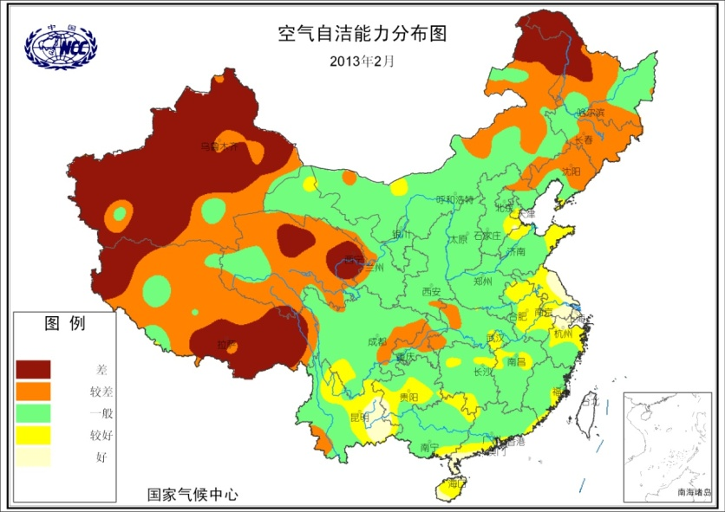
图14 2013年2月全国空气自洁能力等级分布
四、 下月预评估
1．预计3月份，有3次冷空气过程影响我国，东北及内蒙古东部等地气温较常年同期偏低，且降水偏多，要密切关注阶段性强降温过程以及雨（雪）冰冻天气对生产、生活的影响。
2. 预计3月份，云南大部、四川南部等地降水偏少，气温偏高，气象干旱可能持续或发展，应注意做好抗旱工作，确保春耕工作的顺利开展，同时注意做好森林防火工作。
3. 预计3月份，江淮、江南中东部降水较常年同期偏多，要注意防范阴雨天气对生产和生活可能带来的不利影响。3月下旬长江中下游地区将进入早稻播种期，预计播种期气候条件较常年偏好，但需及时关注天气变化，防止阶段性的低温连阴雨天气，对早稻播种会产生不利影响，确保春播工作的顺利进行。
4.进入春季，北方地区风干物燥，易发生沙尘天气，南方地区雷雨大风、冰雹等强对流天气将有所增多，各地应做好监测预警防范工作。同时，我国部分地区雾霾天气仍会频发，注意雾霾对交通运输及生产生活带来的影响。

表2 2013年2月全国各省（市、区）月平均气温和降水量特征量统计
要素  地区(站) | 气温（℃） | 气温距平（℃） | 降水量  （毫米） | 降水量距平百分率（%）
全国 | -1.2 | 0.5 | 14.1 | -19
北京 | -2.9 | -1.5 | 4 | 0.3
天津 | -1.1 | -0.6 | 5.4 | 31.1
河北 | -1.9 | -1.0 | 7.2 | 47.2
山西 | -0.6 | 1.5 | 5.1 | -17.3
内蒙古 | -11.4 | -1.2 | 2.2 | -6.8
辽宁 | -6.9 | -1.4 | 10.8 | 77.3
吉林 | -13.7 | -3.2 | 14.9 | 134.6
黑龙江 | -18 | -3.3 | 6.8 | 70
上海 | 6.5 | 0.8 | 93.7 | 52.6
江苏 | 4.6 | 0.5 | 66.3 | 57.8
浙江 | 8.1 | 0.9 | 96.7 | 15.9
安徽 | 5.5 | 0.6 | 78.8 | 35.5
福建 | 13.4 | 2.1 | 62 | -38
江西 | 9.9 | 1.6 | 91.3 | -16.8
山东 | 0.8 | -0.5 | 11.6 | 9.2
河南 | 3.3 | -0.3 | 16.7 | -6.2
湖北 | 6.2 | 0.0 | 34.7 | -32.3
湖南 | 8.1 | 0.6 | 51.3 | -40.2
广东 | 17.2 | 2.5 | 15.6 | -79.7
广西 | 15 | 1.9 | 29.4 | -50.1
海南 | 22.1 | 1.7 | 21.7 | -23.5
四川 | 9.3 | 2.1 | 6.5 | -53.5
重庆 | 10.4 | 1.6 | 15.6 | -33
贵州 | 9.5 | 2.3 | 19.3 | -38.1
云南 | 14.8 | 3.2 | 6.5 | -67.7
西藏 | -2 | 0.8 | 9.8 | 49.2
陕西 | 3.1 | 1.4 | 8.1 | -14.9
甘肃 | -0.6 | 1.6 | 5.3 | 10.4
青海 | -4.6 | 2.5 | 6.9 | 124.8
宁夏 | -1.8 | 1.7 | 2.7 | -17.2
新疆 | -6.1 | 0.0 | 5.2 | -5.6
注：全国月平均温度和月降水量采用面积加权平均计算得到。

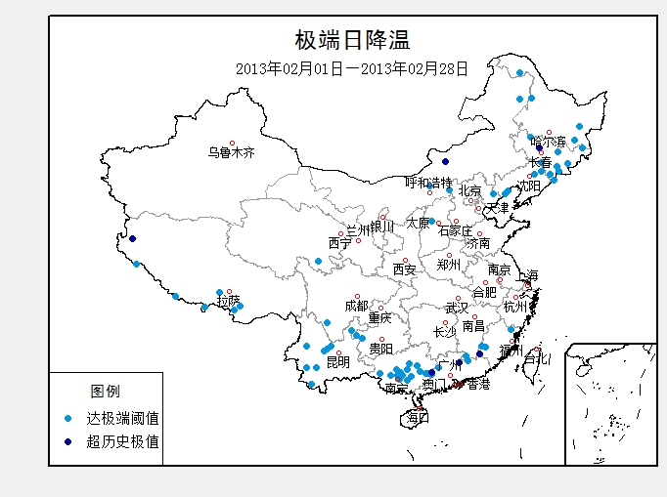
图15 2013年2月全国极端低温事件分布图

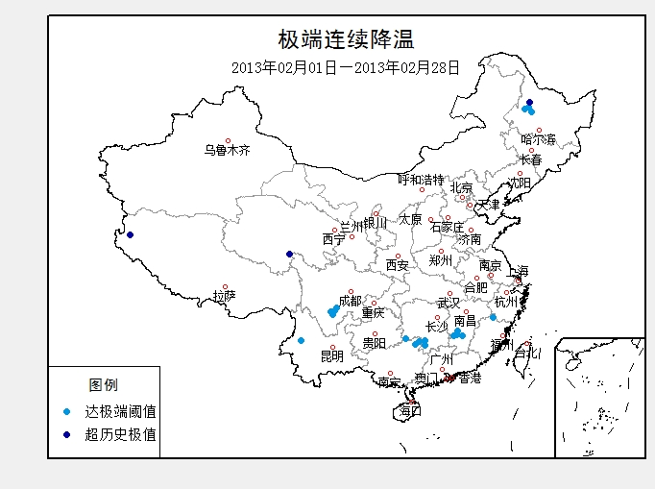

图16 2013年2月全国极端连续降温事件分布图

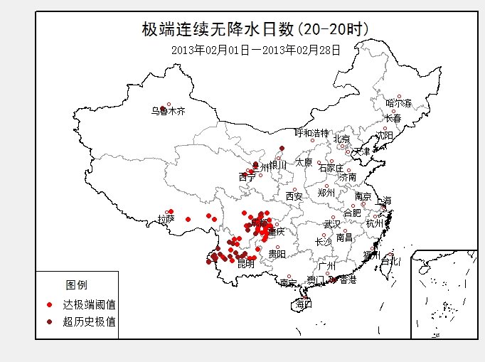
图17 2013年2月全国极端连续无降水日数事件分布图

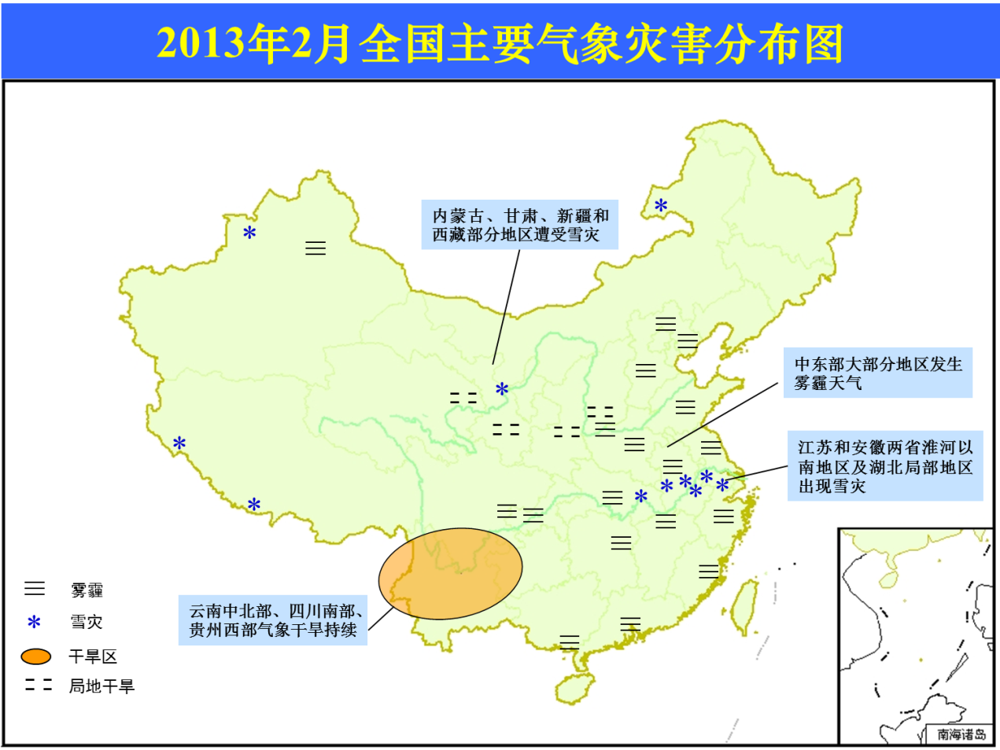
2013年2月全国主要和极端天气气候事件示意图

主班：黄大鹏 柳艳菊 王朋岭 签发：许红梅 周兵

